PŘÍRUČKA PRO ŽADATELE A PŘÍJEMCE

Zlepšení prostředí v problémových sídlištích

Příloha č. 17

Postup pro vyplňování zjednodušené žádosti o platbu v IS Benefit7

Vydání 02, platnost od 15. listopadu 2010
Zjednodušenou žádost o platbu (ZŽoP) je možné podávat po ukončení etapy projektu v případě, že již bylo vydáno Rozhodnutí o poskytnutí dotace.
Při vyplňování ZŽoP v IS Benefit7 se po přihlášení do uvedeného informačního systému objeví záložka „Konto žádostí“.
Následně v levém sloupci vyberte záložku „Konto projektů“.
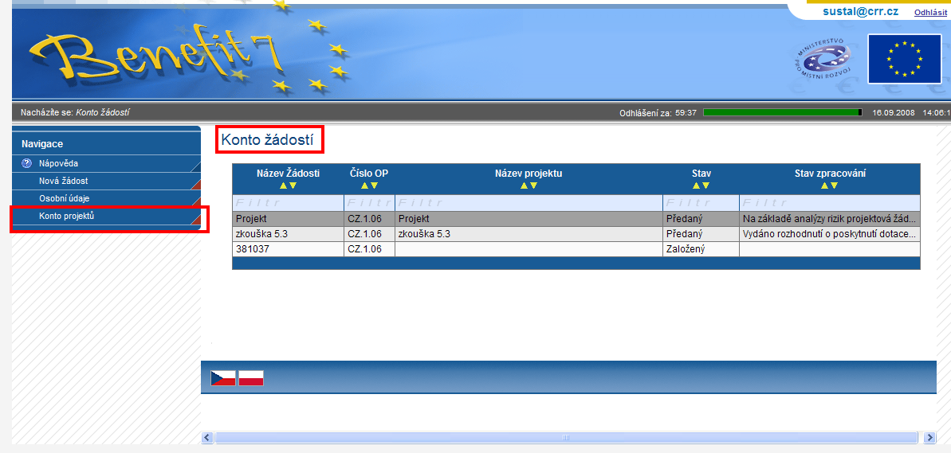

Vlevo na hlavním panelu vyberte možnost „Žádost o platbu“.
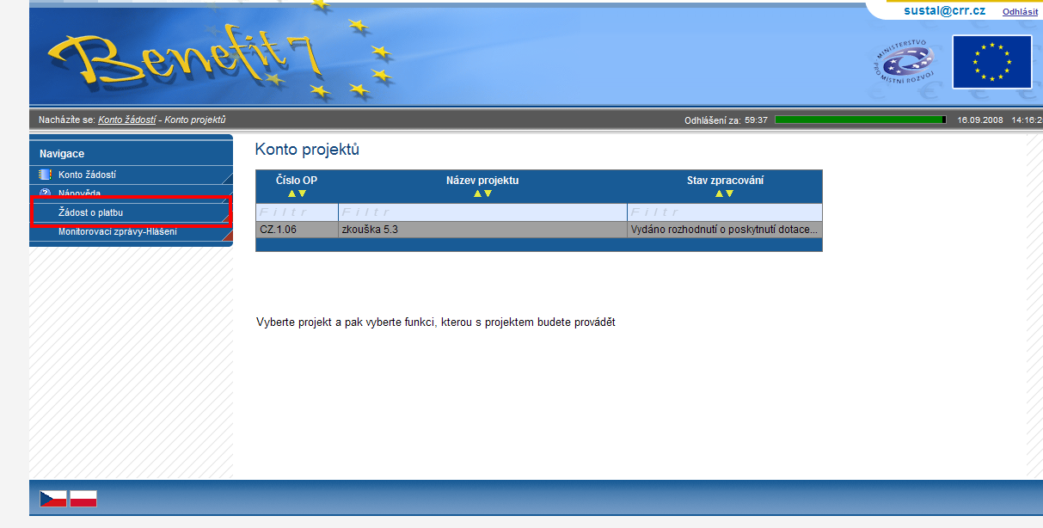

Pozn. V případě, že se jedná o první ZŽoP, klikněte na tlačítko „Nový záznam“. Žádost je možné nechat rozpracovanou a vrátit se k ní později. K zaktivnění tlačítek pro načítání z MONIT7+ je nutné záznam uložit.
Po kliknutí na tlačítko „Načíst data z Monit7+“ se objeví potvrzující tabulka a automaticky se vyplní část „Informace o projektu“ a „Informace o žádosti o platbu“. Žádost o platbu se automaticky přepne do stavu „Založený“ a automaticky se vygeneruje „Číslo žádosti o platbu“.
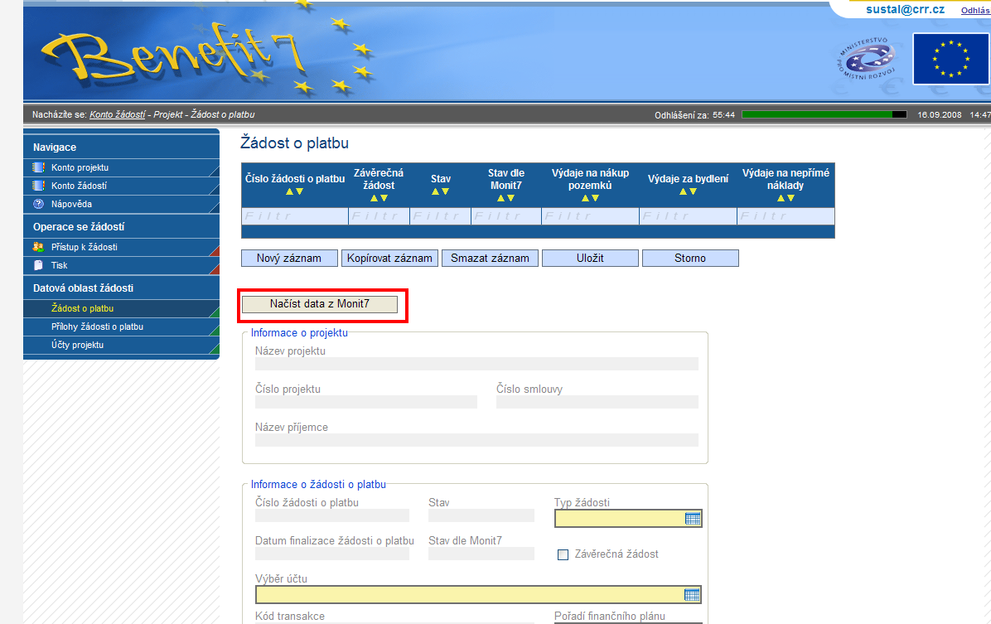

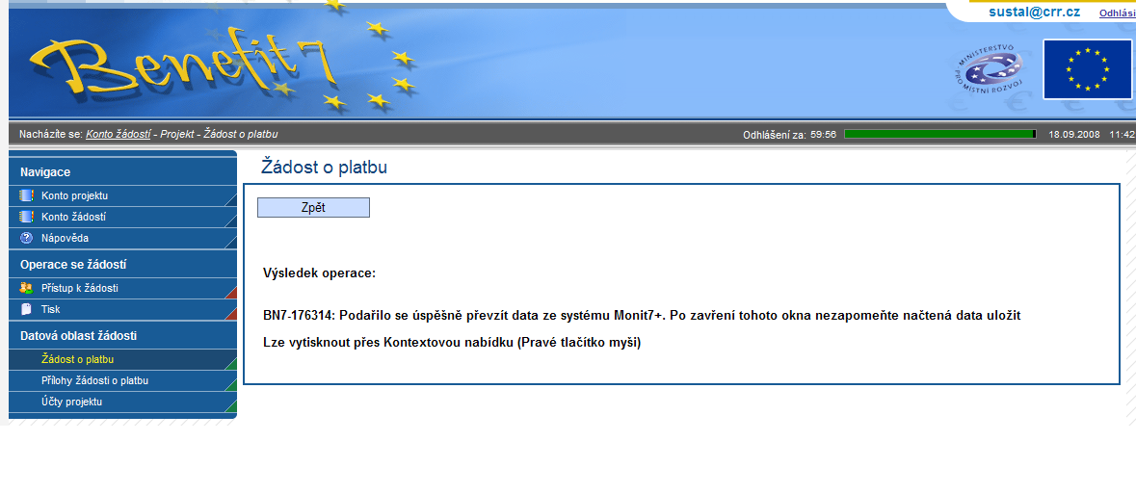
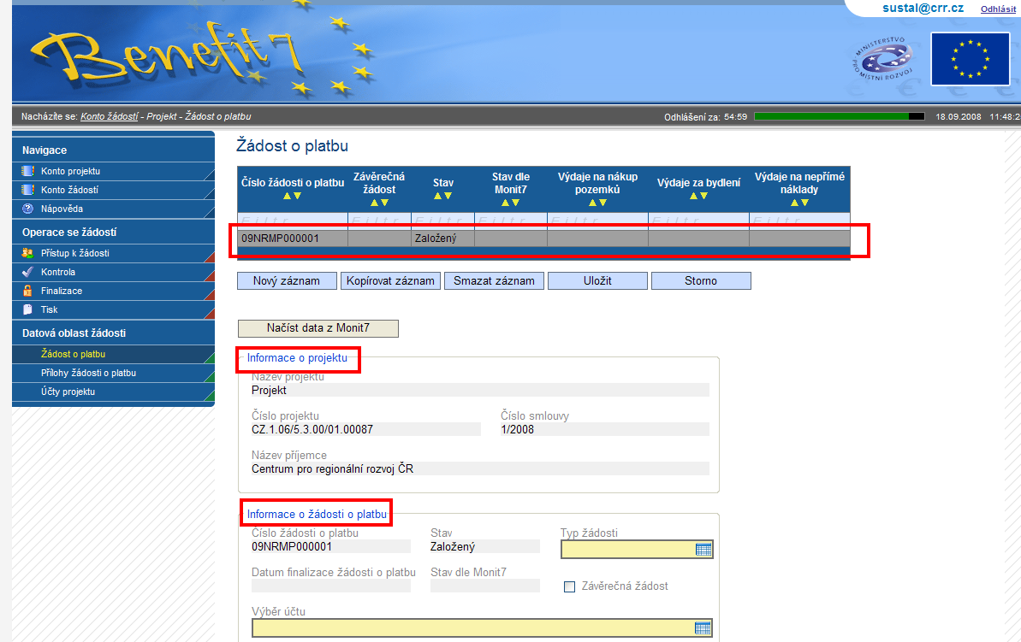

Nyní doporučujeme žádost uložit.
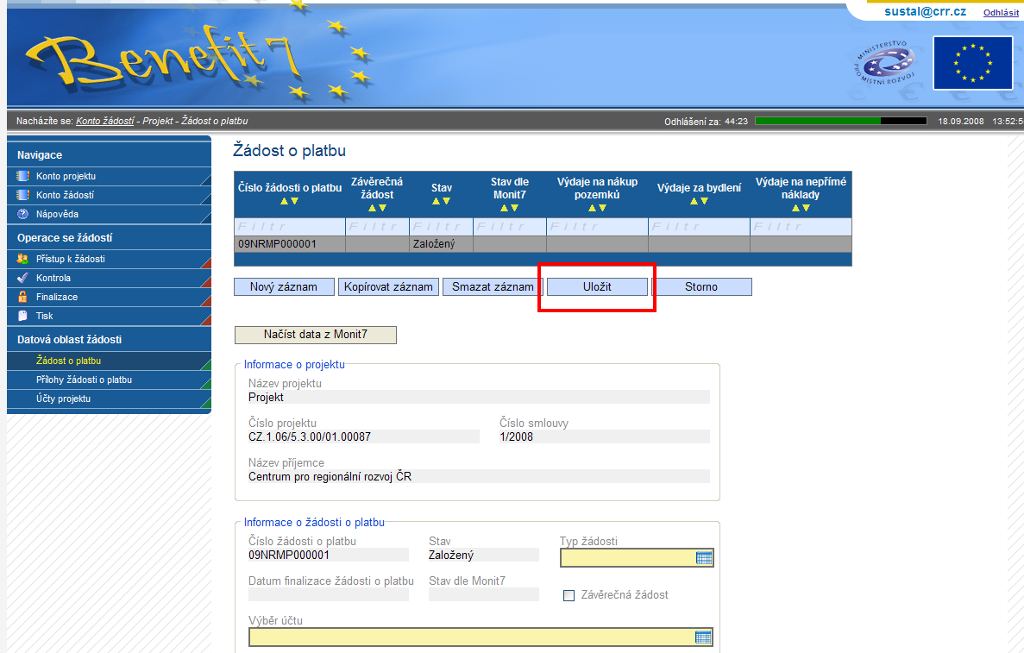

Typ žádosti
Kliknutím na modrý číselník se otevře nové okno, ve kterém vyberte příslušný typ žádosti. V rámci oblasti podpory 5.2 Zlepšení prostředí v problémových sídlištích vyberte typ financování ex-post.

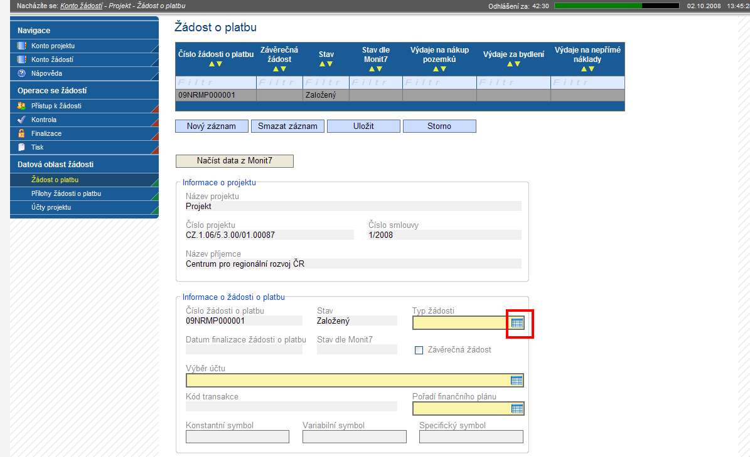

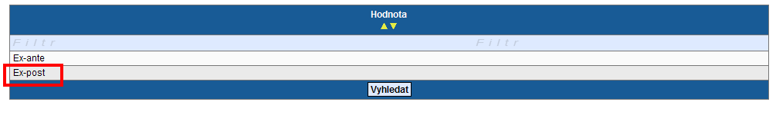
Pokud předkládáte závěrečnou žádost o platbu (týká se poslední etapy), zaškrtněte příslušné políčko.

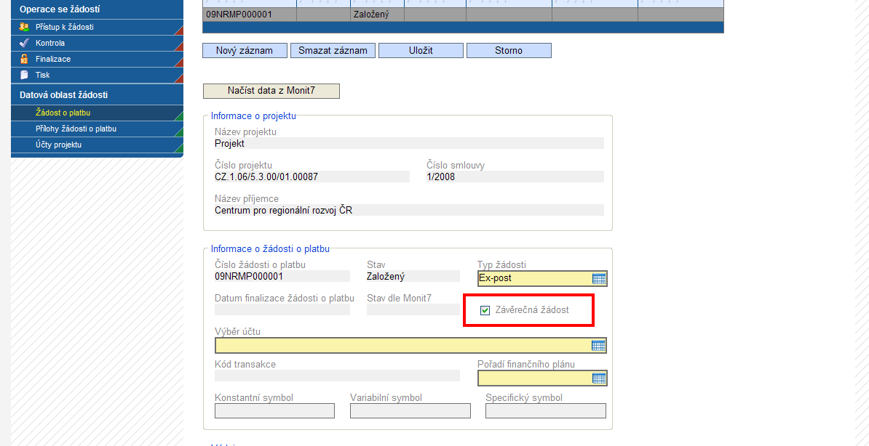

Výběr účtu
Dále je nutné vybrat číslo účtu, na který bude dotace zaslána. Zadaný účet musí být shodný s účtem uvedeným v Podmínkách Rozhodnutí o poskytnutí dotace. Kliknutím na modrý číselník se otevře nové okno, ve kterém vyberte příslušný účet.
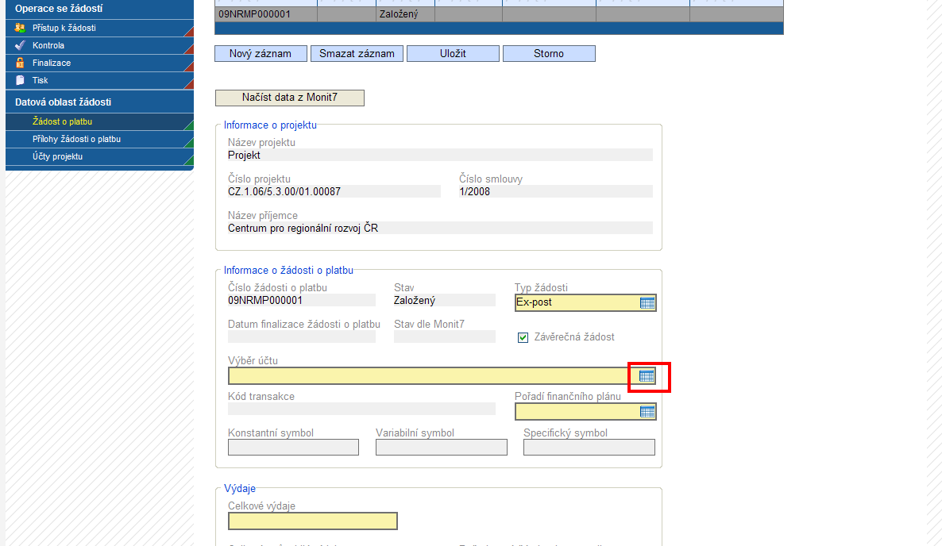

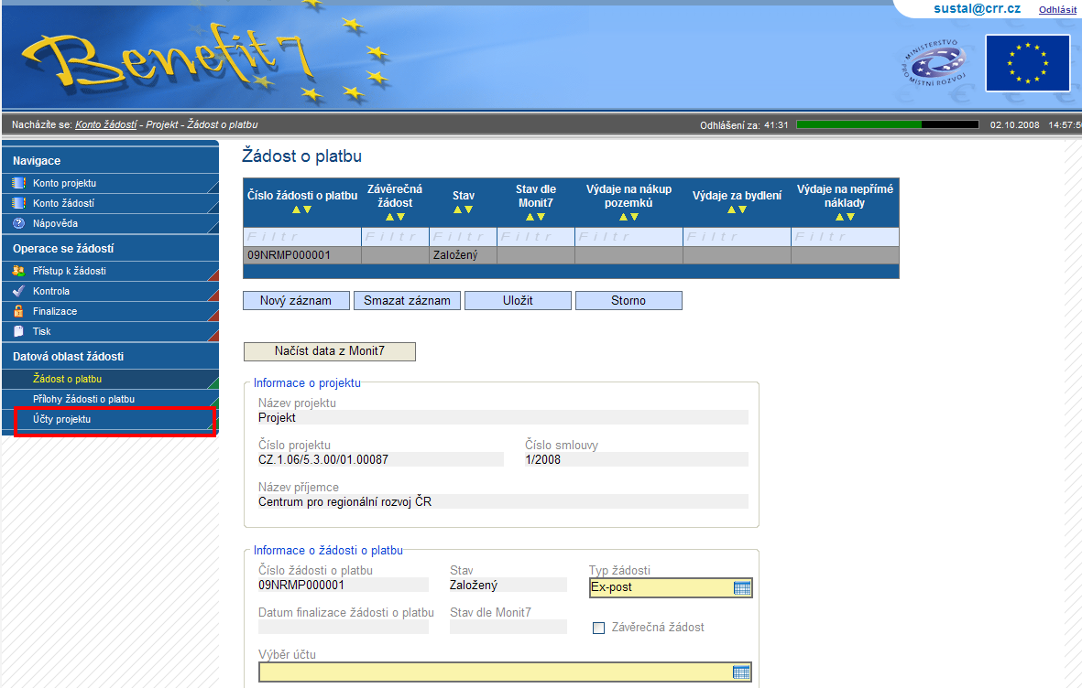

Pořadí finančního plánu
Kliknutím na modrý číselník se otevře nové okno, ve kterém vyberte „Pořadí finančního plánu“. Finanční plán je rozdělen podle etap.
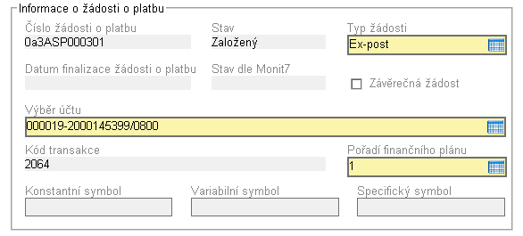

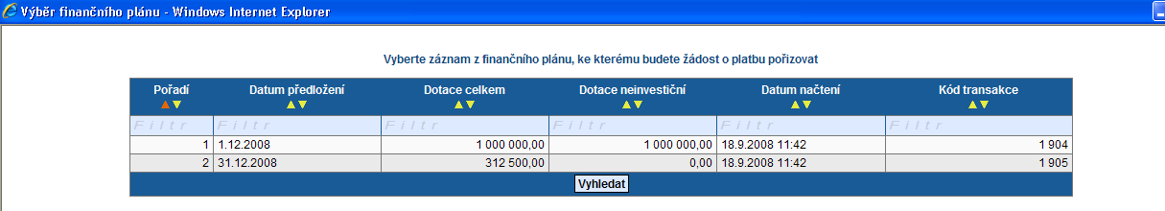

Pole „Konstantní symbol“, „Variabilní symbol“ a „Specifický symbol“ není nutno vyplňovat.

Předpokládané výdaje (v Kč)
V části Předpokládané výdaje (v Kč) uveďte:
Celkové výdaje - uveďte celkové způsobilé a nezpůsobilé výdaje za etapu.
Celkové způsobilé výdaje investiční - uveďte celkové způsobilé investiční výdaje za etapu dle soupisky faktur.
Celkové způsobilé výdaje neinvestiční - uveďte celkové způsobilé neinvestiční výdaje za etapu dle soupisky faktur.
Celkové způsobilé výdaje vynaložené v rámci křížového financování – vyplňte nulu.
Skutečné příjmy – vyplňte nulu.
Po uložení se automaticky vyplní pole „Celkové způsobilé výdaje“.

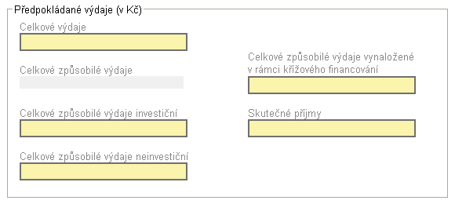

Specifické výdaje (v Kč)
Vyplňte příslušnou částku odpovídající výdajům na nákup pozemků či výdajům za bydlení.

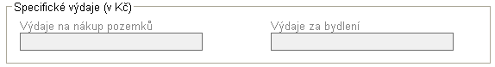

Zdůvodnění platby
Do pole „Zdůvodnění platby“ vyplňte krátké zdůvodnění. Zdůvodnění platby může znít např. „Žádost o proplacení výdajů za ukončenou první etapu“. Vyplnění pole není povinné.
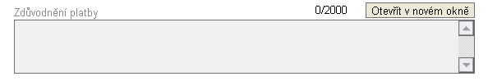

Následně proveďte kontrolu ZŽoP kliknutím na záložku Kontrola v levé části hlavního panelu.

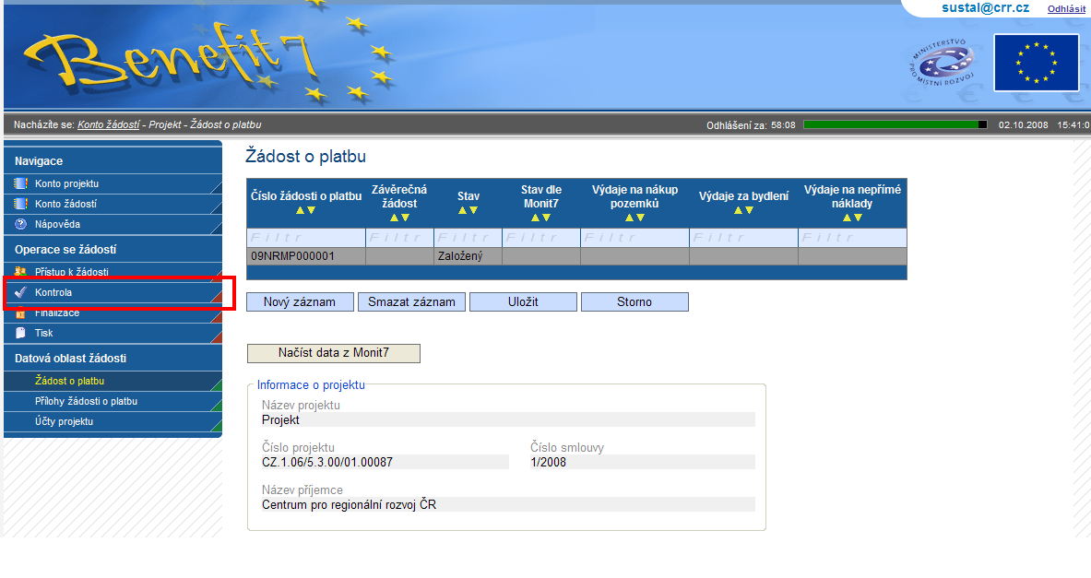
Pokud ZŽoP obsahuje všechna povinná data, objeví se následující tabulka:

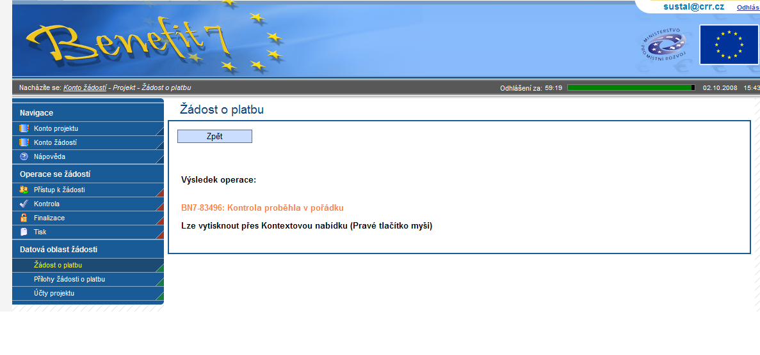
V případě, že v ŽZoP chybí některé údaje, budete systémem vyzváni k doplnění nebo opravě. Bez tohoto doplnění, příp. opravy, není možné žádost o platbu zfinalizovat.
Pokud systém hlásí: BN7-83496: Kontrola proběhla v pořádku, je možno žádost o platbu zfinalizovat.
POZOR: Pokud ZŽoP zfinalizujete, nelze v ní již provádět žádné změny.

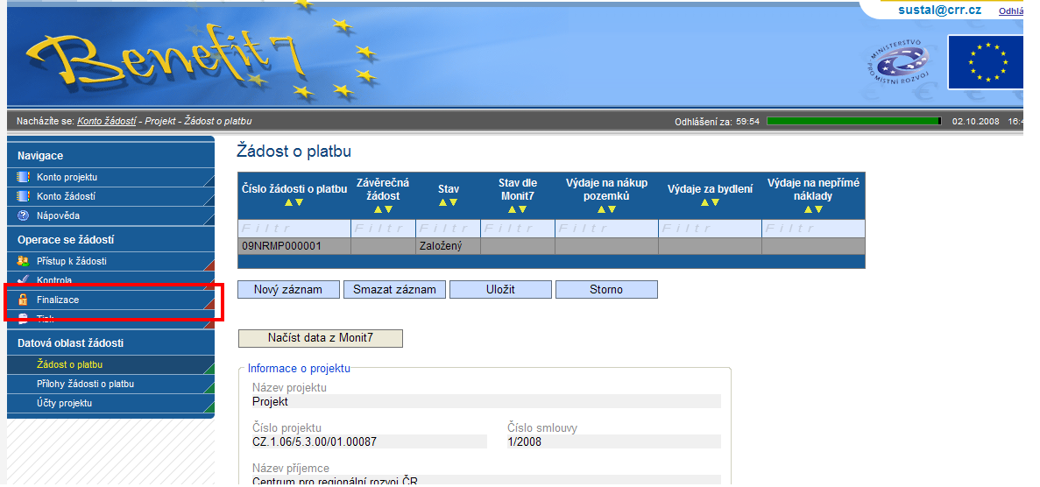

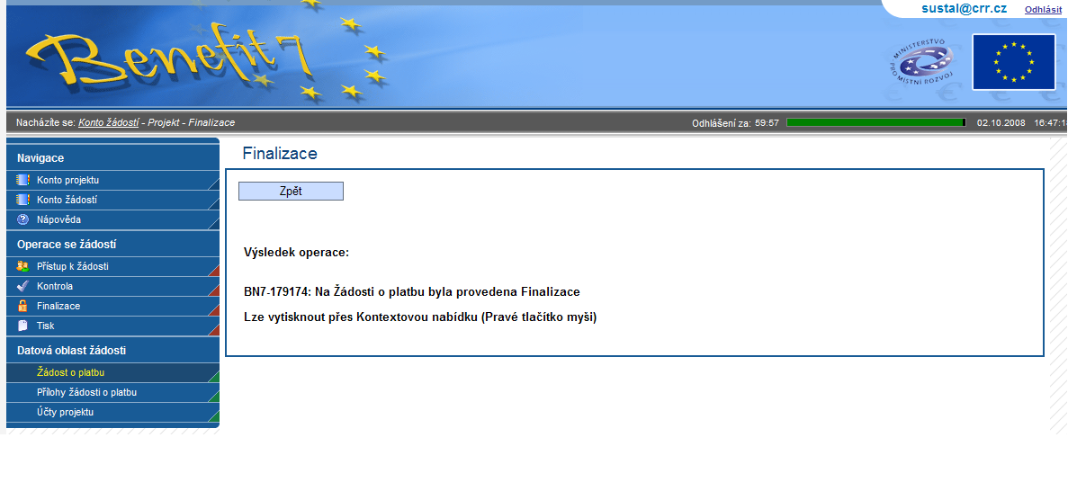
Stav ZŽoP se změní na „Předaný“.

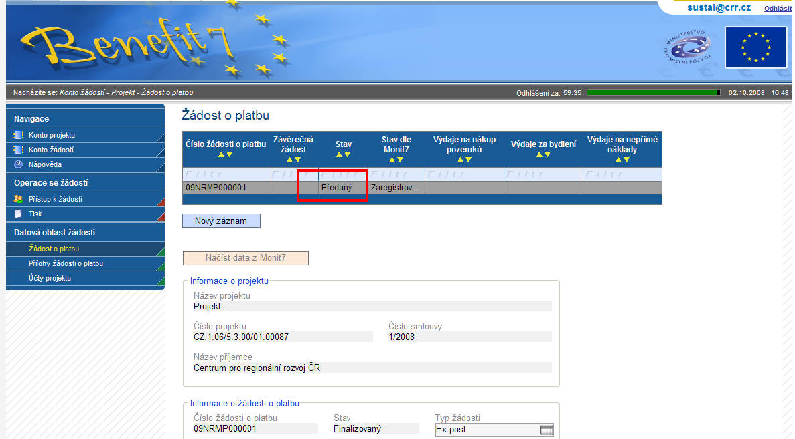

Finalizovaná ZŽoP se následně automaticky přenese z IS Benefit7 do IS Monit7+ (dochází k předání elektronické verze ZŽoP).
Finalizovanou zjednodušenou žádost o platbu je nutné vytisknout, podepsat a předat spolu s dalšími dokumenty na příslušnou pobočku Centra pro regionální rozvoj (v souladu s Příručkou pro žadatele a příjemce).

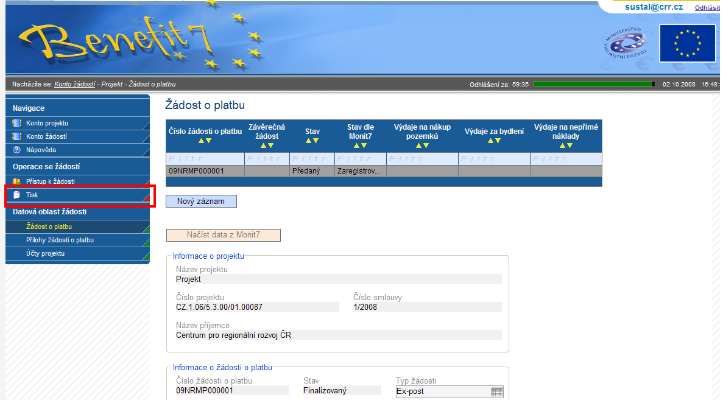

Postup při opravě zjednodušené žádosti o platbu, která již byla finalizována a přenesena do systému Monit7+
V případě potřeby a nutnosti oprav nebo změn v ZŽoP je možné požádat pobočku CRR o možnost opravy. Na základě požadavku příjemce nastaví CRR v systému Monit7+ stav N0 – žádost vrácena k dopracování. V systému Benefit7 se tato změna projeví změnou stavu žádosti o platbu:
- Stav Vrácený
- Stav dle Monit7+ Vrácena k dopracování

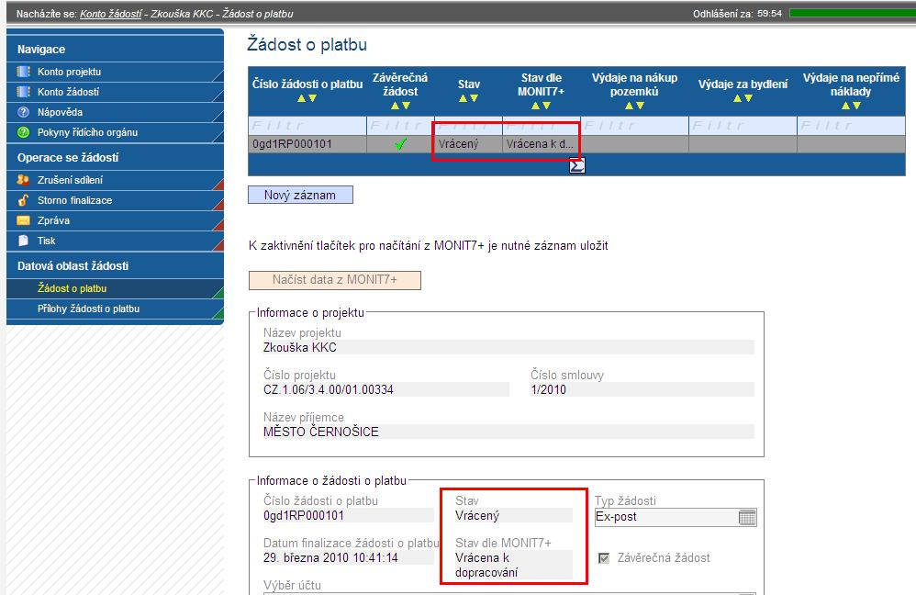
Před provedením úprav je třeba provést storno finalizace. Tlačítko „Storno finalizace“ je v hlavním menu na levé straně.
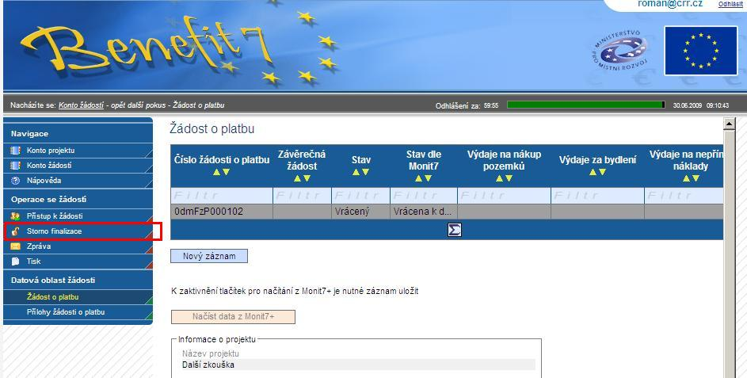

Volbu potvrďte tlačítkem „OK“.
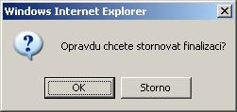

Následně se zobrazí okno oznamující úspěšné provedení operace „Storno finalizace“.

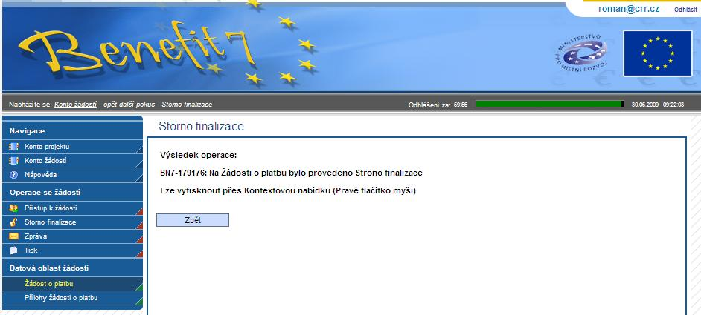

Stav žádosti se poté změní na:
- Založený
- Stav dle Monit7+ zůstává Vrácena k dopracování
Dále je zapotřebí provést aktualizaci dat ze systému Monit7+ – tlačítko „Načíst data z Monit7+“.

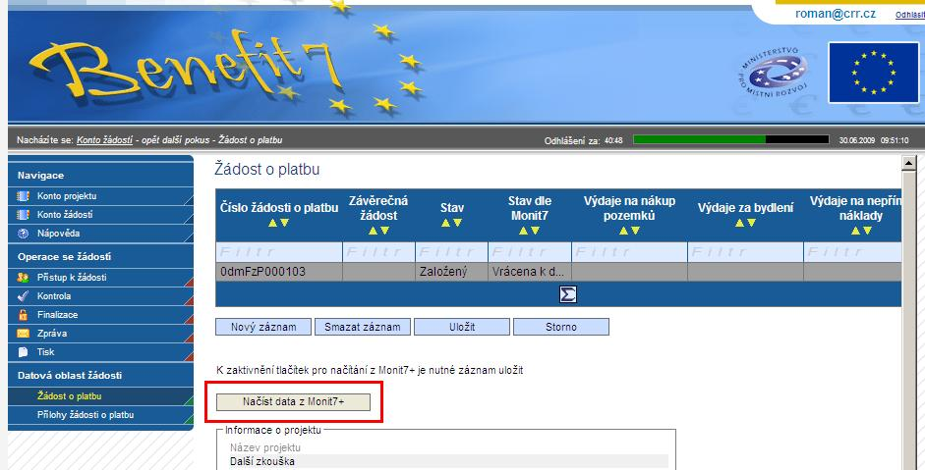

O výsledku operace opět informuje okno.

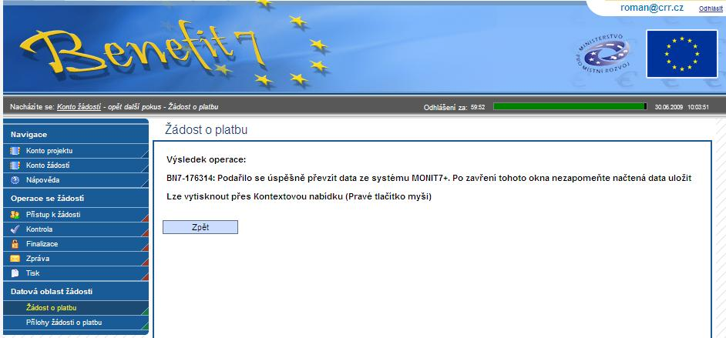

Nyní doporučujeme načtená data uložit prostřednictvím tlačítka „Uložit“.

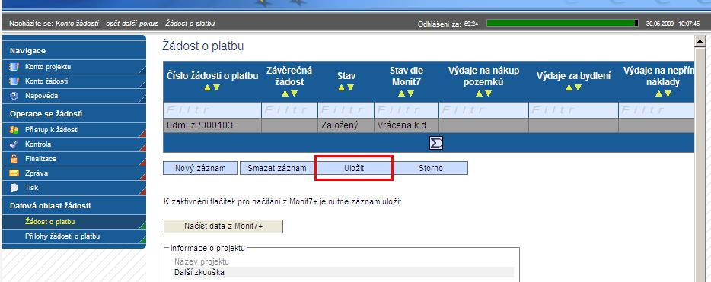

Následně je možno s žádostí pracovat stejným způsobem jako před finalizací. Proveďte změny podle pokynů CRR ČR a dále postupujte podle pokynů v této pomůcce.
Po dokončení úprav je třeba ZŽoP opět finalizovat. Dojde tak ke vzniku další verze ZŽoP a změní se unikátní číslo žádosti o platbu. Aktuální zjednodušenou žádost o platbu je třeba vytisknout a podepsanou opět doručit na pobočku CRR ČR.

